Lab.1 Q.NO.1
Output
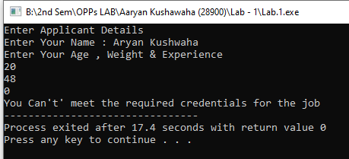

Lab.1 Q.NO.2

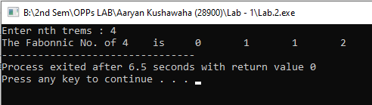
Output

Lab.1 Q.NO.3
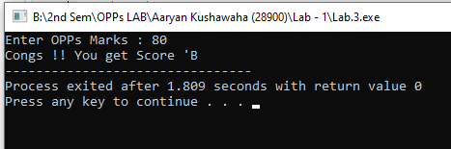
Output

